# Zadanie 2 – tworzenie nowej gałęzi (branch)

1. Sprawdź jakie są gałęzie.
2. Dodaj gałąź easy-mode i ponownie sprawdź gałęzie.
3. Przejdź do gałęzi easy-mode.
4. Zmień liczbę asteroid, które powstają po trafieniu, na 2. W tym celu znajdź fragment opisany w komentarzu jako „Break into fragments” i zmień w pętli liczbę 3 na 2.
5. Uruchom i wytestuj, czy gra działa tak jak oczekujesz.
6. Zatwierdź zmiany.
7. Sprawdź co zwraca komenda git status. Wynik wklej poniżej.

#### 

# Zadanie 3 – łączenie gałęzi

1. Przejdź do gałęzi ***coins***.
2. Wytestuj jak działa gra.
3. Wróć do gałęzi ***master***.
4. Połącz gałęzie coins i master (merge coins into master).
5. Sprawdź jak teraz działa gra.
6. Sprawdź jak wygląda git log.
7. Znajdź commita opisanego jako ‘*frame interval was set wrong after game was paused*’. Porównaj go z poprzednim commitem, oraz z rodzicem.
8. Sprawdź listę gałęzi
9. 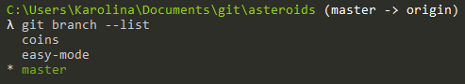
10. Usuń gałąź coins
11. Ponownie sprawdź listę gałęzi.